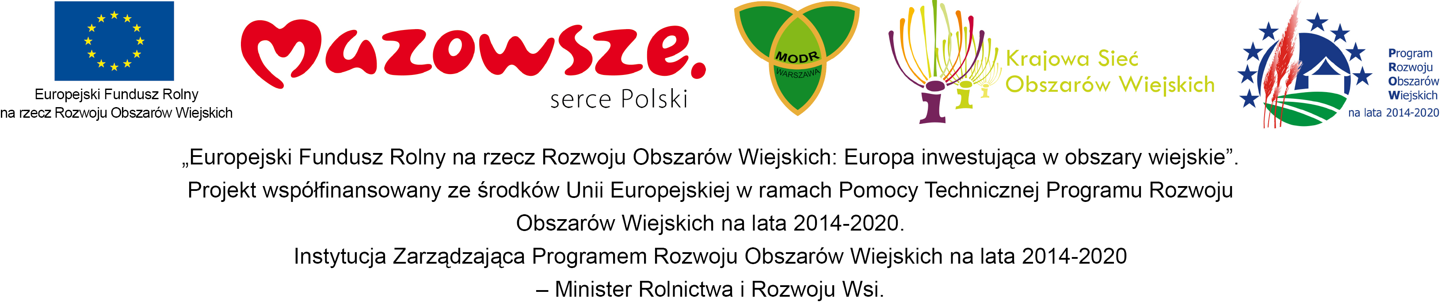

**Mazowiecka Konferencja Pszczelarska**

**21 października 2015 r.**

**Dom Technika w Płocku**

**ul. Kazimierza Wielkiego 41, 09-400 Płock**

**PROGRAM**

**9:30** Rejestracja uczestników

**10:00** Otwarcie Konferencji – Andrzej Kamasa – Dyrektor Mazowieckiego Ośrodka Doradztwa Rolniczego z siedzibą w Warszawie

**10:15** *Współczesne problemy zdrowotne rodzin pszczelich* - lek. wet. Artur Arszułowicz

**13:45** Przerwa kawowa

**14:15** *Znaczenie pszczoły miodnej w zapylaniu upraw rolniczych i zdrowiu człowieka. Marketing w sprzedaży bezpośredniej produktów pszczelich* – dr inż. Piotr Michalik MODR

**15:00** *Restrukturyzacja małych gospodarstw z PROW 2014-2020 – szansą też dla pszczelarzy. Krajowy Program Wsparcia Pszczelarstwa w latach 2015/2016* – Jadwiga Skibowska MODR

**15:45** Dyskusja i podsumowanie konferencji

**16:00** Obiad

*Wydarzenia towarzyszące:*

*- stoisko informacyjne MODR , stoisko wydawnictw MODR*

*- wręczenie nagród dla najlepszych gospodarstw ekologicznych w województwie mazowieckim,*

*podsumowanie* ***Konkursu na najlepsze gospodarstwo ekologiczne***